Technické služby Dolnobřežanska, s.r.o.

Vestecká 3

252 50 Vestec

IČ:03711617, DIČ:CZ03711617

e-mail: [vak@tsdb.cz](mailto:vak@tsdb.cz)

web: [www.tsdb.cz](http://www.tsdb.cz/)

Oznámení

o preventivním čištění kanalizace

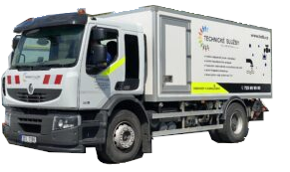

Termín: 19.8.2024

Obec: Zvole

Lokalita: ulice: Družstevní, Jižní, Rovná, Kolmá, Březovská

Čištění bude probíhat strojově silným recyklačním vozem tlakovou vodou a odsáváním hrubých nečistot. Při čištění může vzniknout podtlak a ojediněle přetlak. Doporučujeme sklopit záchodový poklop.

U řádně provedené kanalizační přípojky (revizní šachta, odvětrání, sklon potrubí) nemůže vzniknout žádná škoda.

Datum vydání 19.8.2024

Za TSDB: Filip Zavřel